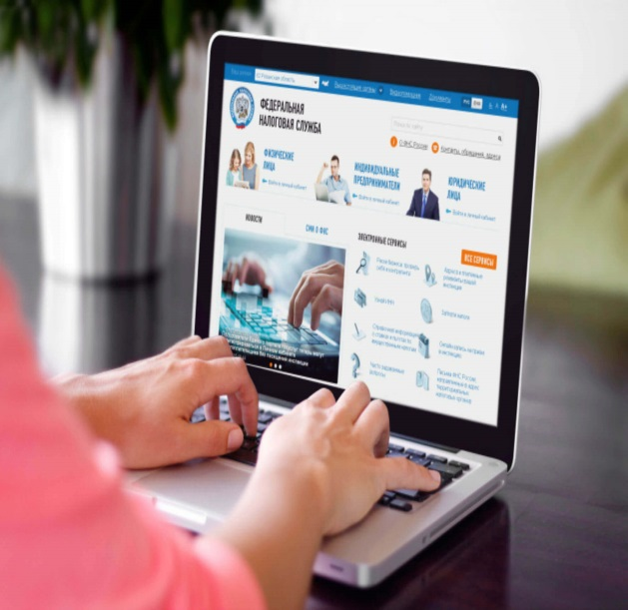
В преддверии получения налоговых уведомлений проверьте доступ к Личному кабинету
В преддверии рассылки физическим лицам уведомлений для уплаты налогов за 2019 год Межрайонная ИФНС России № 1 по Мурманской области рекомендует проверить доступ к своему Личному кабинету налогоплательщика (ЛК2), так как получать налоговые обязательства пользователи Сервиса будут в электронном виде.
Иногда по тем или иным причинам пароль может быть утерян или забыт. Для такого случая Сервис предусматривает возможность восстановления пароля с помощью электронной почты.
Рекомендуется заранее указать свой номер телефона, подтвержденный адрес электронной почты, задать контрольное слово и сохранить эти сведения. Сделать это можно в любое удобное время в разделе «Профиль» Сервиса.
В противном случае для получения нового пароля необходимо обратиться в любую налоговую инспекцию, независимо от места постановки на налоговый учет с документом, удостоверяющим личность. Обратиться за новым паролем может и доверенное лицо по нотариально заверенной доверенности. Данное требование связано с тем, что содержащаяся в Сервисе информация составляет налоговую тайну (статья 102 Налогового кодекса Российской Федерации).
Вход в Личный кабинет можно также осуществить с использованием усиленной квалифицированной электронной подписи или с помощью учетной записи портала государственных услуг, подтвержденной в Единой системы идентификации и аутентификации (ЕСИА).

Межрайонная ИФНС России № 1 по Мурманской области

